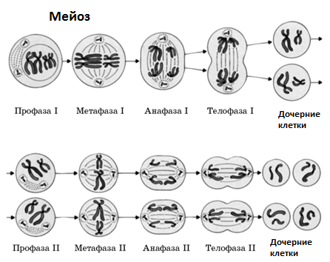***Моногибридное скрещивание*** *(цитологическое обоснование)*

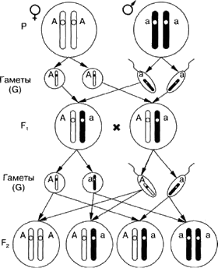

Рис 2. Схема мейоза при образовании гамет.

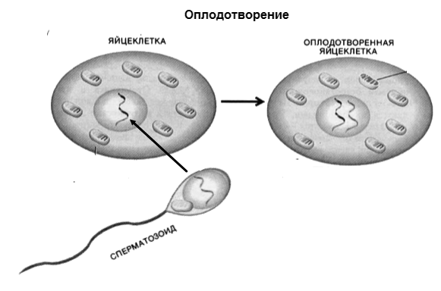

Рис 1. Схема моногибридного скрещивания. Рис 3. Оплодотворение.